**附件1**

**学院2025届毕业生求职创业补贴申请操作说明**

第一步：各办学单位五年制高职五年级（2020级）符合申报条件的学生，下载“江苏智慧人社”APP并安装；

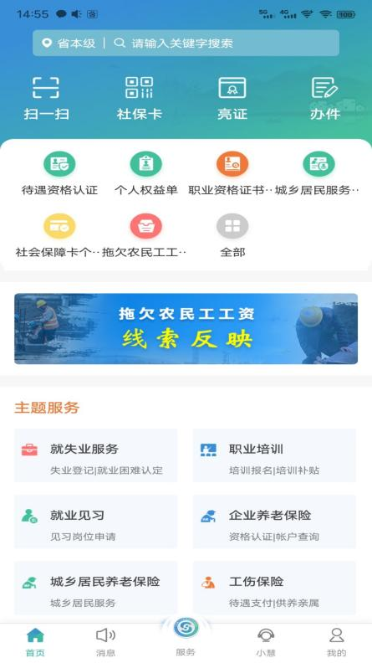

第二步：点击下方的“服务——就业补贴——求职创业补贴个人申报”

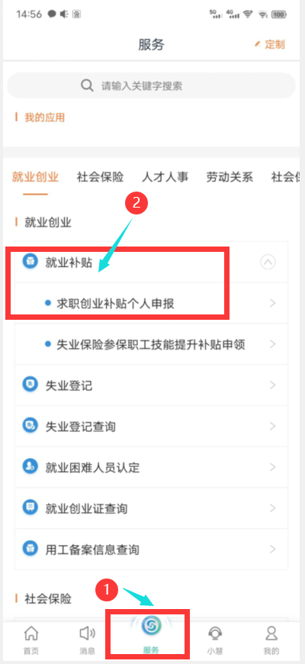

第三步：进入个人申报页面，填写申报数据以及上传相关材料，完成操作，提交。

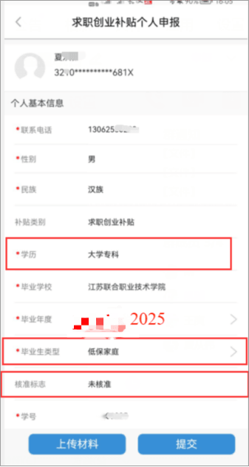 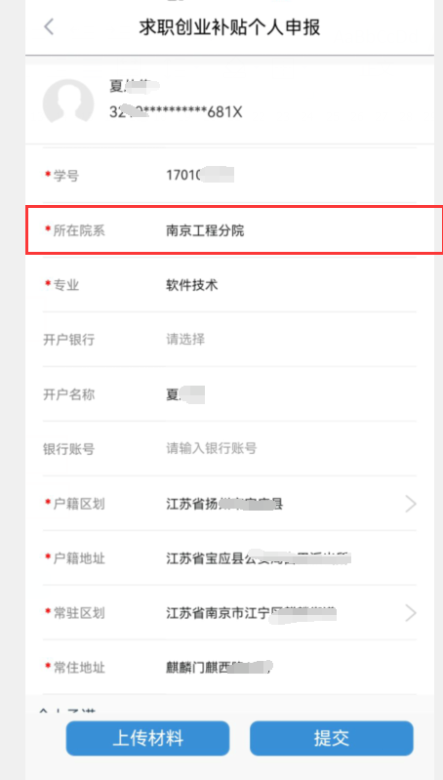

**\*特别提醒**

1.学历：大学专科

2.毕业年度：2025

3.毕业生类型：学生根据自己实际情况填写，属于六类的情况之一，系统会自动确认。

4.核准标志：实现数据比对，若比对不成功，会出现“未核准”，需上传材料，具体材料的要求见“2024年联院资助工作QQ群”群文件：“附件2：求职创业补贴审核要素-2024版”

5.所在院系：必须规范填写联合学院下属的学院或办学点。例：南京工程分院，各办学单位必须用规范的名称，**分院或者**办学点，本校的所有学生填写的名称务必统一！

**附件2**

**求职创业补贴审核要素-2024 版**

一次性求职创业补贴 1500 元/人。 只能以一种身份享受，只能享受一次。

**一、低保**

**已实现数据比对，若比对不成功，需上传材料，材料审核要求如下：**

以下证明材料二选一，推荐提供低保证明。

（一）低保证明

低保证明须包含申请补贴学生的姓名、身份证号等信息，并明确该学生本人正享受低保待遇，由县区级以上民政部门加盖公章，公章要下压落款时间，在**毕业学年9月1 日后开具的有效**。

特别提醒：

低保证明可由县区级以上民政部门直接开具，不要求由村（社区）开具后至当地民政部门审核加盖公章，当地民政部门有要求的除外。

（二）低保证原件

低保证应包含毕业生本人的姓名、身份证号码信息，有年检信息的，要求低保证在毕业学9月1日以后有效；没有年检信息，当地县区级以上民政部门在原件上另行加盖公章的，要求落款时间在**毕业学年 9 月 1 日**以后，公章要下压落款时间。

**\*特别提醒：**

**1、毕业生本人享受低保待遇。**

2、低保边缘户**不**符合申请条件。

**二、残疾**

**残疾证已实现数据比对，残疾军人证未实现比对。**

**若比对不成功，需上传材料，材料审核要求如下：**

提供残联部门发放的残疾证或民政部门发放的残疾军人证原件。

**\*特别提醒：**

**残疾证持有人必须是毕业生本人**。

**三、获得国家助学贷款**

（一）国开行助学贷款合同

毕业生提供贷款合同原件。获取途径：毕业生个人从国开行助学贷款系统个人客户端导出**带红章合同原件**上传。尚未开通国开行助学贷款系统个人客户端的省份，毕业生个人上传纸质贷款合同原件拍照件。因故确实无法提供原件而只提供复印件的，复印件须加盖合同所涉及所有部门的公章。

（二）非国开行助学贷款合同

学生提供合同原件。因故确实无法提供原件而只提供复印件的，复印件须加盖合同所涉及所有部门的公章。

**\*特别提醒：**

1、所有贷款合同必须是国家助学贷款（含生源地助学贷款）合同（合同要有国家助学贷款或生源地助学贷款字样）。

2、贷款年限为毕业学年或覆盖毕业学年。**一贷多年的，承诺**贷款合同覆盖毕业学年（不含还款期），此类合同一般会列明分年度拨款计划。国开行全部是一年一签。

3、院校在宣传时，应告知毕业生，以获得国家助学贷款身份申请，只有毕业学年获得贷款的才可以申请。

4、个人信用贷款**不**符合申请条件。

**四、建档立卡家庭毕业生**

**实现数据比对，若比对不成功，需上传材料，材料审核要求如下：**

（包含本省户籍建档立卡低收入农户家庭、外省户籍建档立卡贫困家庭）

以下证明材料三选一，**推荐提供扶贫开发系统截图。**

（一）提供扶贫开发系统截图

提供当地扶贫部门（一般是当地扶贫办或乡村振兴局）扶贫系统（指全国扶贫开发信息系统）中毕业生家庭页面截图打印件，截图应包含毕业生姓名及身份证号码等信息，并加盖扶贫部门公章，公章要下压落款日期，**毕业学年 9 月 1 日**后开具的有效。

（二）提供建档立卡证明

如当地扶贫部门不提供截图，可以由扶贫部门开具建档立卡书面证明。证明要体现毕业生姓名、身份证号码等信息，明确表述该学生目前是建档立卡家庭（户）的扶贫注册成员，并加盖扶贫部门公章，公章下压落款日期，**毕业学年 9 月 1日**后开具的有效。

（三）提供建档立卡身份证明原件（如扶贫手册、帮扶手册、联系卡等）（不推荐使用）提供原件须有扶贫部门公章，体现毕业生姓名、身份证号码等信息，**有年检信息的，要求原件在毕业学年 9 月 1 日以后有效**；没有年检信息，当地扶贫部门在原件上另行加盖公章，公章要下压落款时间，要求落款时间在毕业学年**9月1日以后。**

**\*特别提醒：**

**1、部分乡镇虽设有扶贫办，但没有专门的扶贫章，扶贫对外统一加盖乡镇政府、农经站、农村经济服务中心、综合服务中心、乡村振兴局、农业农村局的章都可，学生确认后须在证明材料上写明当地没有扶贫章的情况并签名。**

2、贵州等少数省份的手册上有二维码，如二维码能够手机扫描，且显示内容可以证明毕业生在毕业学年 9 月 1 日以后为建档立卡家庭（户）扶贫注册人员，可将相关信息截屏打印并加盖当地扶贫部门公章作为佐证材料。无法证明身份的，按要求提供扶贫开发系统截图或建档立卡证明。

3、民政部门、社区（村委会）的章不能用于证明建档立卡身份。

**五、特困人员**

**实现数据比对，若比对不成功，需上传材料，材料审核要求如下：**

提供民政部门发放的**毕业生本人**的**特困人员救助供养证**（农村五保证）原件，供养证（农村五保证）须有年检信息，表明**毕业学年 9 月 1 日以后该证有效。**没有年检信息，当地县区级以上民政部门在原件上另行加盖公章的，要求落款时间在**毕业学年 9 月 1 日**以后，公章要下压落款时间。

**\*特别提醒：**

**特困证明不能**作为材料上传。

**六、其他事项**

1、学籍证明可以由学校学籍管理部门统一出具，后附名单（包括学生姓名、身 份证号码、学号、院系、专业等），学籍证明和名单须加盖**学籍管理部门公章**。

**2、身份类型和所传证明材料保持一致。**